14.04.2020р.
ГР.О-4 предмет «Основи зеленого будівництва»
Професійна кваліфікація: озеленювач 3-го розряду

Урок № 113 : Збереження садових рослин взимку.
Запишіть конспект:
Кали - одні з тих декоративних рослин, які радують вишуканим цвітінням, але вимагають до себе особливого догляду. Тому питання коли викопувати і як зберігати кали взимку, для багатьох початківців квітникарів стає справжнім каменем спотикання в прагненні прикрасити свій сад дивовижними, але досить вибагливими зеленими вихованцями.

Коли викопувати кали
Головна особливість бульб в тому, що вони не здатні витримувати зниження температури нижче позначки в + 2 ° С. Оскільки практично в будь-якому регіоні Росії температура в зимовий період куди нижче, кали доводиться взимку зберігати НЕ відкритому грунті, а закритих приміщеннях.
Визначити, коли потрібно прибирати кали на зиму, допоможуть пожовкле листя рослини. Зміна кольору свідчить про завершення біологічного циклу. Традиційно в помірних широтах цей період припадає на кінець вересня, коли значно знижуються нічні температури.
За 10-15 днів до викопування кали для подальшого зберігання клумбу перестають поливати, даючи можливість грунту грунтовно просохнути.
Рослина викопують цілком, повністю зберігаючи листя і кореневу систему. У такому стані його залишають на 10-12 днів для просушки, давши можливість коріння і листя усохнути самостійно. За цей період коріння встигають увібрати в себе всі поживні речовини, які дадуть сили прокинутися в наступному сезоні. Щоб мінімізувати пошкодження бульб при викопуванні, діаметр ями слід робити не менше 30 см, а саму процедуру виконувати садовими вилами. Про те, що процес сушіння повністю завершено, можна судити, якщо листя легко відокремлюються від бульби.
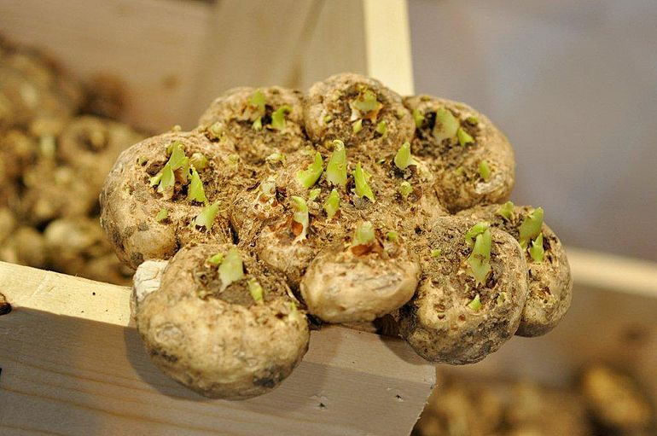
Якщо процедура викопування затягнулася, а рослина «прихопили» перші холоди, його необхідно попередньо обрізати, залишивши тільки невеликий черешок.
Для зберігання кали взимку в домашніх умовах підходять тільки здорові щільні на дотик бульби, позбавлені будь-якого роду механічних пошкоджень.
Порада: діток від материнської цибулини на цьому етапі краще не відокремлювати. В процесі зберігання вони дозріють, ізолюються від материнської бульби щільною плівкою і за рахунок цього відокремляться самостійно.
Чим більше бульба, тим більша кількість квіток він здатний відтворити. Великі за розміром бульби можуть утворювати до 20 квіток.
Важливий момент! Відокремлювати діток від материнського бульби можна лише шляхом відламування. Ніяких зрізів бути не повинно. Всі розломи слід обробляти активованим вугіллям.

зберігання цибулин
У тому, щоб зберегти викопані кали в домашніх умовах, немає нічого складного. Потрібно лише виконати ряд необхідних підготовчих заходів і при зимівлі цибулин підтримувати певний температурний і вологісний режим.
Викопані і просушені протягом 10 днів рослини очищають від залишків землі. Повністю зрізають все коріння і сухе листя.
Важливий момент! В процесі обрізку необхідно видалити всі корінці. Залишивши на цибулині хоч один корінець, слід бути готовим до того, що квітка незабаром почне зростати.
Під час обрізки коренів уважно оглядають посадковий матеріал на наявність пошкоджених та уражених хворобами ділянок.
Щоб мінімізувати надалі ризик ураження гнильними бактеріями, бульби витримують в слабкому розчині перманганат калію, а після цього промивають в проточній чистій воді. У разі виявлення чорних плям з уражених ділянок знімають верхній шар, підсушують протягом 15-20 хвилин, після чого обробляють подрібненим активованим вугіллям або зеленкою.
Підготовлені цибулини залишають на досушування в захищеному від прямих сонячних променів місці при температурі в межах + 25 ° С.
Бульби найкраще зберігати в паперових пакетах. Деякі садівники вирішують питання, обертаючи кожну цибулину в листи газетної або офсетного паперу. Зручно також зберігати посадковий матеріал в картонних закриваються коробках, або ж заповнених деревною стружкою або субстратом тканинних мішечках.
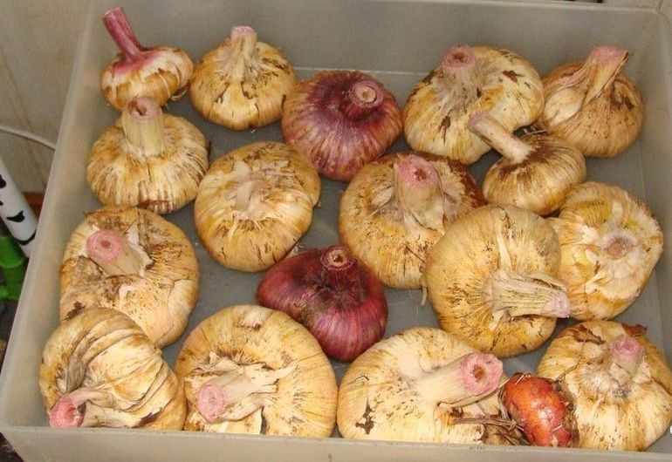
Ідеально для її зберігання матеріалу підходить сухий льох або верхня полиця холодильника, де стабільно підтримується температура в межах від + 3 ° С до + 7 ° С. Головне - виключити тісне сусідство з фруктами і овочами, які створюють підвищену вологість.
Щоб рослина в новому сезоні порадувало рясним цвітінням, період спокою повинен тривати не менше 2-х місяців.

Період спокою контейнерних рослин
При вирощуванні красивоквітучих калл в контейнерах для створення сприятливих умов для зимівлі в перших числах вересня рослини перестають поливати. З цього моменту листя починає підсихати, а сама рослина входити в стан «сплячки». Бульби можна викопати по вище описаній технології, або ж залишити зимувати в контейнері. Для цього контейнер слід розмістити на заскленому балконі або критої веранди.
При зберіганні викопаних цибулин кали важливо протягом всієї зими час від часу оглядати посадковий матеріал на наявність плям гнили. Будити кали дуже просто: потрібно лише в першій декаді квітня виставити ящик в приміщення, де підтримується кімнатна температура. Розгортати бульби рекомендується тільки через пару тижнів. Висаджують бульби в грунт, коли нічна температура протягом 5-7 діб не опускається нижче позначки + 12 ° С.
Вимагає, щоб її ретельно підготували до зимового періоду і правильно доглядали за її бульбами до самої весни.
І якщо все зробити правильно, то ця рослина буде радувати вас своїми чудовими квітами не один рік. І сьогодні ми поговоримо з вами про те, коли викопувати кали восени і як правильно їх зберігати протягом довгої зими.
Багато дачники запитують, а чи потрібно викопувати кали на зиму? Бульби цих квітів здатні витримати морози не нижче 2ºС. І так як в Росії, практично в кожному регіоні, температура куди нижче, кали в обов'язковому порядку слід викопувати і зберігати до весни в підвальних приміщення.
Існує кілька правил, як викопати і зберегти бульби кали до наступної посадки.
Як тільки рослини відцвітуть і зів'януть, а станеться це приблизно в останніх числах вересня, бульби рослини потрібно викопати із землі, тільки дуже акуратно, щоб не пошкодити стебло рослини.
Наступний важливий етап - сушка. Викопані бульби разом зі стеблами укласти в картонні коробки та залишити в сухому приміщенні на пару тижнів, але не більше.
Через два тижні стебла і корінці рослини треба відокремити від бульби. Зробити це буде досить легко, так як вони за два тижні встигли підсохнути.
Потім їх слід добре вимити і обробити кожен бульба слабким розчином перманганату калію. І знову промивають проточною водою.
Після цього треба дати воді стекти і знову прибрати в темне провітрюване місце для подальшої просушки протягом семи днів.
Після всіх проведених процедур, описаних вище, бульби кали можна укладати на зимове зберігання. Але перед цим необхідно видалити у них корінці, які після просушування повинні добре відділятися.
Як правильно зберігати
Потрібно уважно перевірити весь на наявність різних ушкоджень, в тому числі гнилі. Якщо такі бульби були виявлені, то їх терміново потрібно підлікувати.
Утворилися цятки гнильцю зішкребти спеціальним інструментом, якщо такого немає, то можна скористатися звичайною кавовій або чайною ложечкою.
Дати рослинам підсохнути кілька годин, а потім обробити пошкоджені ділянки розчином зеленки (зеленкою) або порошком активованого вугілля.
Такий спосіб підготовки посадкового матеріалу зазвичай застосовують в тому випадку, якщо потрібно відокремити дітей від бульби. Ні в якому разі дитинку не можна відрізати, тільки відламувати. І після цього, то місце, де росла дитинко, треба замазати зеленкою і загорнути бульби в газети або в паперові серветки.
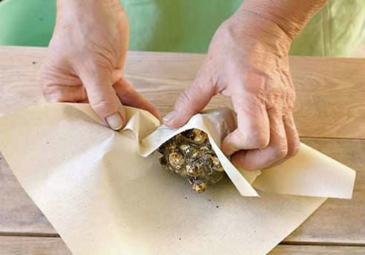
Протягом всієї зими бульби слід періодично діставати і оглядати, перевіряючи на наявність плям гнили. Гнилі бути не повинно. І не буде, якщо правильно підготовлені до зимового зберігання.
Підготовлений посадковий матеріал укладаємо в картонну коробку, закриваємо кришкою і відправляємо в сухе прохолодне місце.
Зберігають кали в такому вигляді, починаючи з жовтня і закінчуючи квітнем місяцем. Приблизно в кінці березня або на початку квітня бульби дістають зі своєї «постелі» і починають будити від сну.
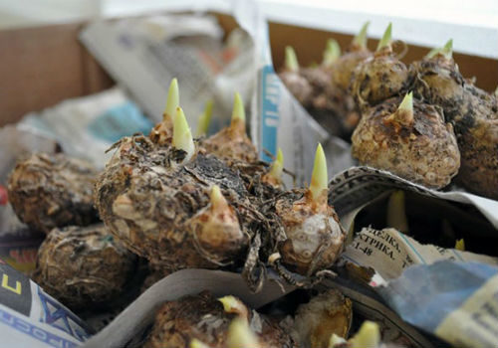
Терміни, коли можна викопувати кали на зиму, для різних регіонів , звичайно, різні.
- На півдні країни це може бути не вересень або жовтень, а листопад.
- А в північних, регіонах кали потрібно викопувати вже в серпні.
Кращою кліматичною зоною для вирощування цієї рослини є Південь країни і її середня смуга, так як кала рослина теплолюбна. Адже її батьківщиною є Африка.
Викопувати рослини необхідно не тільки разом із стеблами, а й разом з грудками землі. Ні в якому разі не можна зчищати землю з цибулин, так як це може зашкодити не тільки саму цибулину, але і кореневище рослини.
Обов'язково дотримуйтеся температуру зберігання бульб кали, якщо температуру знизити або підвищити, то про цвітіння рослини можна забути. Оптимальна температура для бульб 7ºС.
Вибираємо місце для зберігання
Місцем для зберігання може бути будь-який прохолодне і темне місце.
- Багато дачники для зберігання цибулин вибирають підвальні приміщення або погреба.І це найоптимальніший варіант.
Але потрібно не забувати про ще один дуже важливе правило: приміщення, де зберігаються бульби обов'язково повинно бути сухим, ні будь вогкості в ньому бути не повинно. Адже якщо в підвалі або льосі переважає висока вологість, то рослини можуть прорости раніше покладеного терміну або, що ще гірше, почнуть гнити.
Оглядати бульби на предмет гнилі і проростання, потрібно хоча б раз на тиждень.
Восени підвальні приміщення та льохи необхідно просушити і обробити дезінфікуючим розчином. Найкращим способом просушування і дезінфекції є використання димової шашки.
Насамперед підвал необхідно звільнити від залишків овочів.
Якщо на стінах і на стелі з'явився грибок, то і його терміново потрібно видалити. Потім опустити підпалених димову шашку і закрити двері. Почекати близько 3 годин і відкрити підвальне приміщення. Якщо є вікна, їх теж слід відкрити для ретельного провітрювання.
- Чи не поганим місцем для зберігання кали може виявитися холодильник, а саме відсік для овочів і фруктів. Але перед цим кожен бульба необхідно звернути в газетний папір, а потім покласти в целофановий мішок. Термін зберігання посадкового матеріалу в холодильнику не такий великий, як у сухому підвалі, і становить всього пару місяців.
- Ще один спосіб - це звичайна картонна коробка. Підготовлені бульби укласти в коробку і прибрати в шафу або під ліжко. Це спосіб дасть відпочити рослинам не більше одного місяця.
Якщо раптом кала стала будити завчасно, її потрібно посадити у великий горщик і вирощувати як кімнатна рослина. Але як тільки настануть теплі весняні дні з, її можна висаджувати у відкритий і доглядати за нею, як за садовим квіткою.
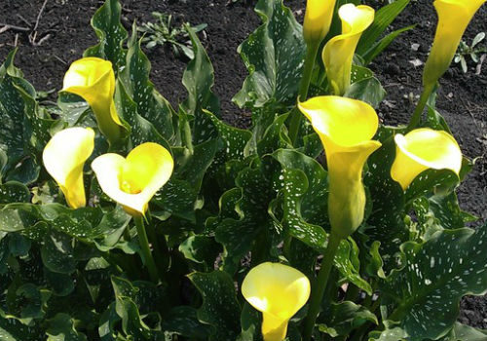
В результаті неправильного зберігання або неправильної підготовки до поранення на рослині можуть з'явитися пошкодження.
Такий посадковий матеріал викидати не варто, адже він так само придатний для посадки. Просто пошкоджені місця слід зрізати тонким ножем, при цьому захопивши здорову частину рослини. Зрізи обробити розчином звичайної зеленки. Дати зеленці трохи підсохнути і можна висаджувати в підготовлений грунт.
Кали - декоративна рослина, широко відоме в колі квітникарів, що привертає погляд великими, «урочистими» квітами різного забарвлення. Якщо у вас немає дачної ділянки, можна вирощувати кали в горщиках. Догляд в домашніх умовах за цими квітами освоїти нескладно.

Чи можуть кімнатні кали по красі і пишності не поступатися садовим?
Перш ніж у вас в будинку з'явиться красуня-кала, потрібно забезпечити необхідні умови для її успішного зростання. У разі вирощування квітів у відкритому грунті рослина отримує тепло, світло, певна кількість вологи природним шляхом. Кали потребують лише в правильному виборі місця посадки, стимуляції кореневої системи за допомогою усунення відцвілих стебел, додаткового поливу при сухій погоді і щомісячному добриві на основі калію.
Домашні умови цілком можливо наблизити до садових, якщо врахувати кілька аспектів.
- Склад грунту. Кисла земля - \u200b\u200bнайкраще середовище для розростання калл. Якщо немає бажання купувати грунт в спеціалізованому магазині, можна приготувати суміш самостійно. Для цього вам знадобиться:
- Розмір вазона. Висота ємності повинна варіюватися від 65 до 70 см; радіус від місця розташування паростка не менше 15 см, так як при правильному догляді кали ростуть досить швидко.
- 40% від обсягу горщика дернової грунту;
- 20% листяної грунту;
- 20% торфу;
- 20% піску.
Ретельно перемішайте всі види землі і зволожите перед посадкою рослини.
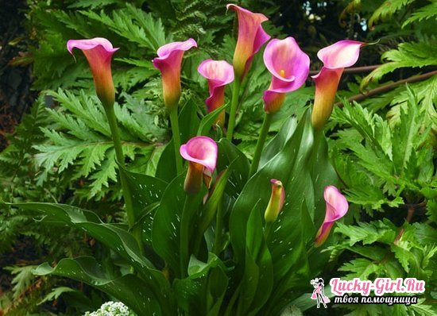
- Місцезнаходження квітки. Розмістити вазон з каллами краще на підвіконні західного вікна, який висвітлюється тільки при заході сонця. Ці квіти мають потребу в частковому затіненні: при надлишку сонячних променів посилюється розвиток листя, а цвітіння, навпаки, пригнічується.
- Правильний полив. Більш інтенсивне «питво» потрібно Каллена в вегетаційний період. А коли стебла стануть досить міцними і пишними, зволожувати грунт слід тільки після висихання верхнього шару. Більше вологи потрібно білосніжним Каллен, що не скидають листя восени, як кольорові, і продовжують рости навіть в період спокою.
- Рівень температури. Якщо на термометрі у вашій кімнаті вище 20 ° C, кожен день обприскуйте листочки з пульверизатора.
- Підбір добрив. У зимовий період рослина особливо потребує підгодівлі. Просочувати верхній шар землі живильним субстратом необхідно 1 раз в 6-7 днів. Значно спрощує догляд те, що в якості добрива цій квітці підходить будь-який склад для стимуляції цвітіння.
- Профілактика захворювань. Щоб уникнути захворювань, при яких починається гниття коренів рослини, захистіть вазон з каллами від:
- негативного впливу протягу;
- попадання прямих сонячних променів;
- зайвого зволоження або сухості грунту.
Наслідуючи цих порад, скоро ви побачите красиві, пишно квітучі кали в горщиках. Догляд в домашніх умовах, а не в відкритому грунті зовсім не перешкода росту і цвітіння - переконайтеся в цьому на власному досвіді.
Кали - ніжні, красиві квіти, які стануть чудовою прикрасою ландшафту вашого Ця рослина, в більшості своїй, вирощують в горщиках, але їх також можна вирощувати і в саду, у відкритому грунті. Як же кали переживають зиму? Щоб морози пройшли без негативних наслідків, їх потрібно викопувати, оскільки температура нижче -2 градусів їм протипоказана. Тема цієї статті - кали: як зберігати взимку? З неї ви дізнаєтеся, як правильно викопувати, підготувати посадковий матеріал і де його зберігати.
Кали: як зберігати взимку?

Кали - правила зберігання для дачників
Викопують кали зазвичай після перших заморозків. У середній смузі нашої країни - починаючи з жовтня, і з початку жовтня в юних регіонах. Перші заморозки не шкодять їм, а служать сигналом до завершення вегетації. За два-три тижні до викопування кали вже не поливають, а від можливих дощів споруджують легкі укриття. Листя, підсохлі після заморозків, зрізають, але залишають черешки заввишки близько 7 сантиметрів. Для викопування цибулин краще скористатися садовими вилами, так знижується ризик пошкодити рослини. Щоб не пошкодити коріння, ямку потрібно викопувати кілька більшого діаметра.
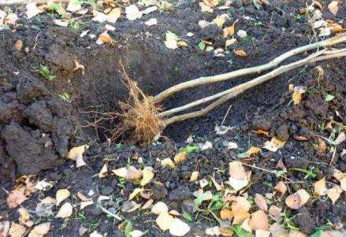
Після того, як цибулини викопані, їх очищають від землі. Можна скористатися слабким струменем води, так як сильний напір нерідко завдає шкоди діткам, які ще не готові відділятися. Очищені цибулини потрібно ретельно оглянути і вибракувати хворі. Якщо пошкодження на них незначні, цибулини можна врятувати, зачистивши їх до здорових тканин і знезаразити зеленкою або деревним вугіллям. Для просушування цибулини калл викладають в низькі картонні, дерев'яні або пластикові коробки, дно яких вистилають газетами.
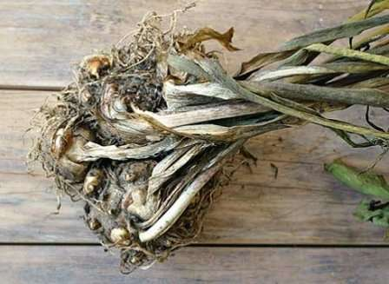
Сушити кали потрібно в темному прохолодному місці, де є хороша циркуляція повітря, при температурі до 20 градусів. Приблизно через тиждень у цибулин видаляють сухі листочки, ще через тиждень обрізають коріння, що забезпечує цибулинки повноцінний відпочинок. Діток на початку зберігання не відокремлюють, оскільки вони ще не готові до цього: плівочка, яка відокремлює їх від материнської цибулини ще не утворилася. Цю процедуру краще проводити ближче до середини зими. Як довго цибулини готуються, перш ніж укладаються на зберігання? Сушать цибулини дві-три тижні, що залежить від вологості повітря в приміщенні.
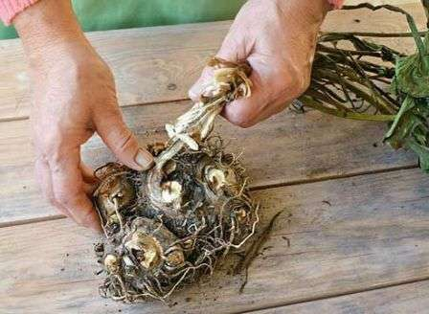
Як зберігати цибулини калл? Для цього необхідно слідувати деяким рекомендаціям фахівців:
- Щоб цибулини не стикалися, використовують субстрат з моху, тирси, вермикуліту або стружки.
- Якщо цибулини опинилися пересушеними, їх потрібно скропити водою.
- Цибулини добре зберігаються при температурі 5-7 градусів в приміщеннях з сухим повітрям, без застою повітря, і при відсутності освітлення.
- Не можна зберігати посадковий матеріал по сусідству з овочами і фруктами, оскільки вони зволожують повітря. Підвищена вологість може спровокувати дострокове пробудження цибулин, або викликати їх гниття.
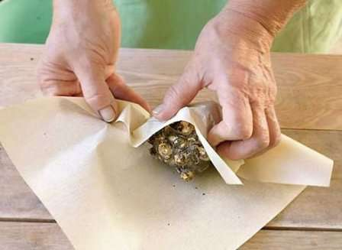
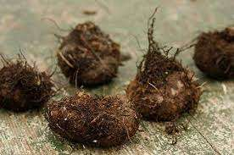
Тепер ви знаєте, як зберігати кали взимку, тому обов'язково подбайте про те, щоб викопати, підготувати і зберегти цибулини.
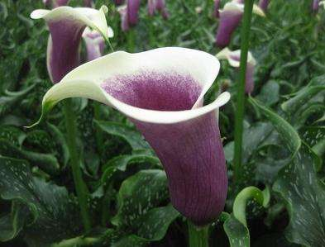
Кали - ніжні, красиві квіти, які стануть чудовою прикрасою ландшафту вашого дачної ділянки. Ця рослина, в більшості своїй, вирощують в горщиках, але їх також можна вирощувати і в саду, у відкритому грунті. Як же кали переживають зиму? Щоб морози пройшли без негативних наслідків, їх потрібно викопувати, оскільки температура нижче -2 градусів їм протипоказана.

Коли викопувати кали
У другій половині вересня, коли садові кали вже відцвіли і їх красиві покривала поникли, а листя почали жовтіти, їх необхідно викопати із землі. І робити це потрібно дуже обережно, щоб не пошкодити бульби.
Викопуючи кали, бажано залишити досить велику відстань навколо їх коренів. Краще перестрахуватися і викопати яму більшого діаметру, ніж лікувати рослина, травмоване лопатою або вилами. Після викопування потрібно акуратно видалити з його коренів грунт, намагаючись не пошкодити їх. Можна змити залишки землі проточною водою під краном або садовим шлангом. Постарайтеся, щоб струмінь не була занадто сильною. Сильним напором води можна пошкодити «діток» кал, ще не відокремилися від дорослої рослини.

Як правильно викопати кали?
Перед тим як викопувати кали, потрібно підготувати рослину. Для цього його перестають поливати, якщо стоїть посушлива погода, приблизно за 2-3 тижні до передбачуваної прибирання на зиму. Ця порада актуальна для південних регіонів, де сухий клімат восени - далеко не рідкість. Перед викопкой необхідно обрізати листя калл над рівнем грунту приблизно на 7-8 см. Після перших заморозків листя вже підсохли, і цю операцію легко провести звичайними ножицями.
Потім рослина: наземну частину і бульби в землі, покласти в неглибоку картонну коробку приблизно на 14 днів, для того, щоб воно підсохли. За цей час всі поживні речовини з листя перейдуть в бульби, тому обрізати листя не можна, а тим більше обривати їх. Видаляти листя потрібно тільки тоді, коли вони висохнуть, і можна буде легко, без зусиль, відокремити їх від бульби, що б його не пошкодити.
Так само легко повинні відокремитися і корінці. Потім акуратно очистити їх від коренів. У приміщенні, де містяться викопані кали має бути сухо і жарко.
Далі, очищені бульби калл слід добре оглянути і перевірити, чи немає на них місць, уражених гниллю. При наявності темних плям гнили їх потрібно видалити. Для цього не слід користуватися гострим ножем. Гниль потрібно не зрізати, а зішкребти, і найкращий для цього інструмент - звичайна чайна ложка, або інший гострий інструмент.
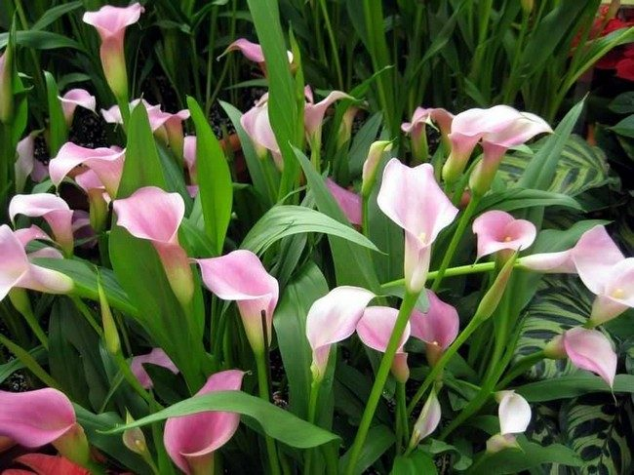

Що робити з цибулинами калл перед закладкою на зберігання?
Отже, корнеклубни відбраковані, все викликають підозру екземпляри потрібно викинути (тільки не в компостну купу), їх краще всього спалити. Восени потрібно відокремлювати діток від бульб? Не бажано. Краще дати їм можливість набратися сил. Через місяць-півтора вони зміцніють і відділятися від материнської цибулини спеціальною плівкою. Саме тоді варто розділити їх.
Перед закладанням на зберігання цибулини калл обов'язково дезінфікують Фітоспорін або розчині марганцівки, опустивши їх в нього на 30 хвилин. Далі матеріал розкладають для просушування на чисту тканину, помістивши цибулини в прохолодне затемнене місце. Сушка триває не менше 10-14 днів. Якщо в приміщенні рівень вологості вище норми, то термін сушіння продовжують або переносять цибулини в більш сухе місце.
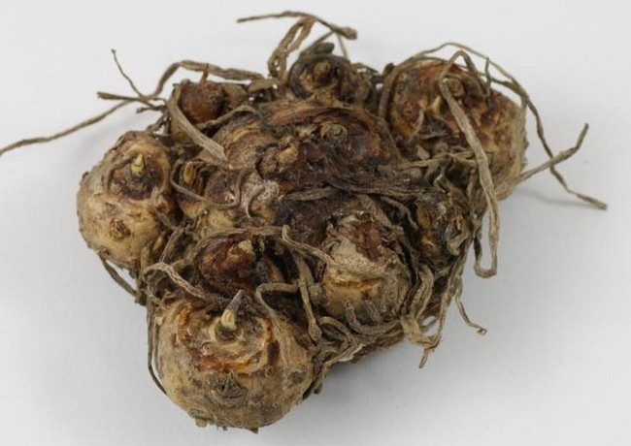

Зберігання калл в підвалі або льосі
Для зберігання в коробах листя слід обрізати на висоту 8 см, після чого підсушити під навісом з доступом свіжого повітря.
Після цього дерев'яні ящики заповнюють торфом, змішаним в рівних пропорціях з піском і тирсою, зволожують суміш і перешкодять туди підсушені кореневища. Зберігають в погребі чи підвалі при вологості не більше 60% і температурі від +5 до +8 градусів. Полив і огляд слід проводити не рідше 1 разу на місяць.
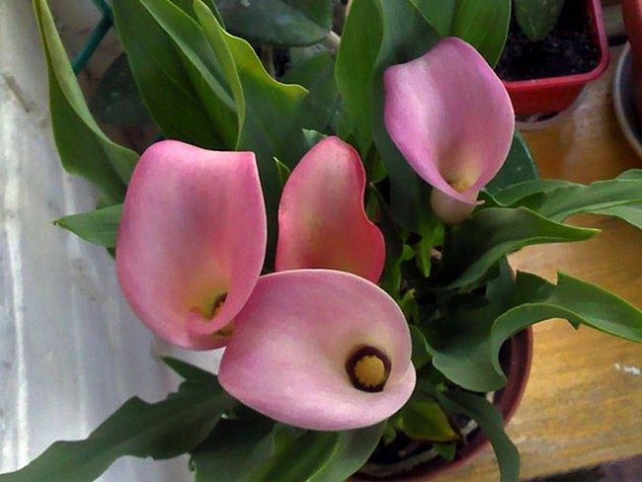
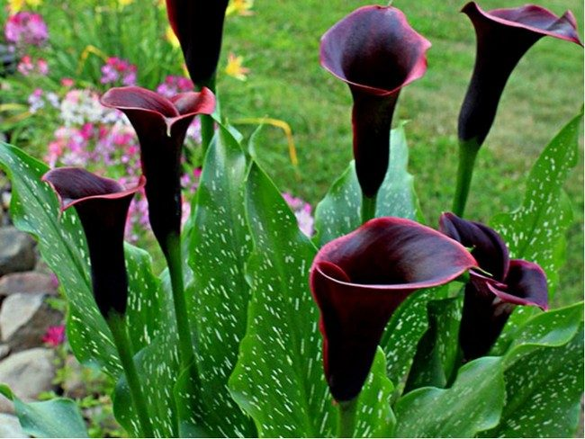
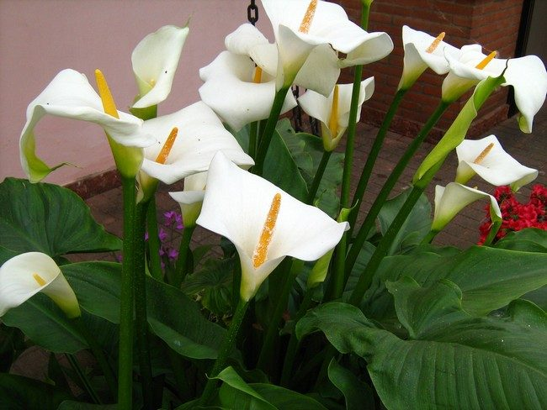

Зберігання калл в період спокою в горщику
Перед викопуванням рослини обрізайте тільки сухе листя і квітконоси у самого кореня. Посадіть обрізане рослина із земляною грудкою в горщик. Температура зберігання повинна бути не вище 12 - 15 градусів. Це може бути прохолодна веранда або горище, лоджія. Квітка періодично поливайте, приблизно раз-два на місяць.
Література:
- Бунін В.А. « Квітникарство( практикум)»- Львів.»Вища школа» 2007
- Жоголева В.Г. «Квіти». К. «Урожай» 2012

